## ZDJ-4A自动电位滴定仪(新款)

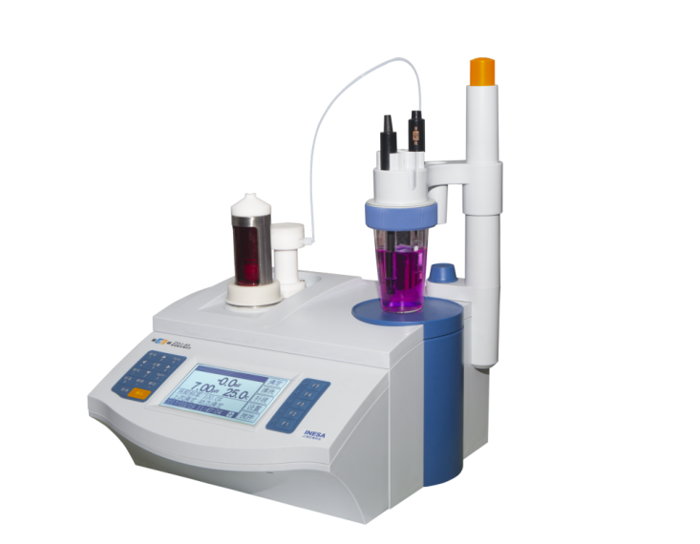

主要特点

* 点阵式液晶显示，按键操作，可显示测试方法和测量结果
* 支持动态滴定、预设终点滴定、等量滴定、手动滴定等多种滴定模式，支持生成专用滴定模式
* 支持酸碱滴定、氧化还原滴定、沉淀滴定、络合滴定、非水滴定等多种滴定方法以及pH测量功能
* 可存贮1套滴定数据和50套滴定结果，符合GLP规范；支持数据删除、查阅、打印或者输出
* 配套ZDJ-4A专用软件可读取最后一次的滴定曲线和滴定结果，可进行滴定过程分析
* 搅拌系统采用PWM调制技术，软件调速，低噪音
* 支持断电保护功能
* 支持RS-232通讯，可外接串行打印机，打印测试数据和结果
* 支持固件升级，允许功能扩展和个性化要求

技术参数

|  |  |  |  |
| --- | --- | --- | --- |
| 型号  技术参数 | | | ZDJ-4A |
| 滴  定  装  置 | 容量滴定  单元 | 滴定分析重复性 | 0.2% |
| 滴定容量允许误差 | 10mL滴定管：±0.025mL；20mL滴定管：±0.035mL |  |
| 滴定管分辨率 | 1/14000 |
| 测  量  装  置 | 电位滴定  模块 | 测量范围 | (-1800.0～1800.0)mV，(0.00～14.00)pH |
| 分辨率 | 0.1mV，0.01pH |
| 基本误差 | pH：±0.01pH mV：±0.05%FS |
| 稳定性 | ±0.3mV/3h |
| 温度补偿 | 测量范围 | (-5.0～105.0)℃ |
| 分辨率 | 0.1℃ |
| 基本误差 | ±0.3℃ |
| 电源 | | | AC(220±22)V；频率(50±1)Hz |  |  |
| 尺寸(mm)，重量(kg) | | | 340×400×400，10 |  |  |
| 包装尺寸(mm)，毛重(kg) | | | 540×490×480，12.0 |  |  |

主要功能

|  |  |  |
| --- | --- | --- |
| 型号  主要功能 | | ZDJ-4A |
| 滴定  单元 | 内置滴定管路 | ● |
| 可拓展外置滴定管路 | / |
| 一体化滴定管 | / |
| 10mL/20 mL可选 | ● |
| 信号单元 | 电位滴定模块 | ● |
| 屏幕显示 | | 点阵式液晶显示 |
| 计算机软件控制 | | / |
| 滴定  模式 | 动态滴定 | ● |
| 预设终点滴定 | ● |
| 等量滴定 | ● |
| 手动滴定 | ● |
| 生成专用滴定模式 | ● |
| 滴定曲线 | | / |
| 存储结果 | | 50 |
| 数据接口 | RS-232 | ● |
| USB | / |
| 自动进样器 | | / |
| 固件升级 | | ● |